平成25年度第2学年2学期数学期末テスト問題
2年1組（ ）番 氏名（ ）
- 答えはすべて解答用紙にわかりやすく記入すること。
１ 次の問に答えなさい。
(1) 次の計算をしなさい。
① (4x²－5x)＋(3x²＋4x) ② 4x－2(3x－2y)＋7y ➂ -12a²÷(-6a)÷2a
(2) a＝－2，b＝3のとき，2(4a－b)－7(a－b)の値を求めなさい。
(3) 次の数を、文字を使って表しなさい。ただし、すべて自然数の範囲とする。
① 奇数 ② 2ケタの整数 ➂ 3ケタの整数 ④ 連続する3つの数
(4) －４ｘ＋３ｙ＝８を、ｘについて解きなさい。
(5) 2直線２ｘ＋ｙ＝３、ｘ－２ｙ＝４の交点の座標を求めなさい。
(6) 直線ｙ＝５ｘ＋４に平行で、点(－1，3)を通る直線の式を求めなさい。
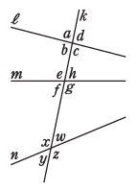
２ 右の図について，次の問いに答えなさい。
(1) ∠f の錯角を求めなさい。
(2) ∠c＝∠x のとき，どの直線とどの直線が平行といえますか。
記号を使って，書きなさい。
(3) ℓ// n のとき，∠z と等しい角をすべて求めなさい。

３ 次の①～⑧にあてはまると思われる語句や数をかきなさい。
(1) 「三角形の1つの( ① )は、そのとなりにない2つの( ② )の和に等しい。」
(2) 右の図のような三角形を( ③ )三角形という。

(3) 十二角形の内角の和は( ④ )である。
(4) 内角の和が２３４０°となる正多角形の１つの内角は( ⑤ )である。
(5) 証明とは何ですか。言葉で説明しなさい。（ ⑥ ）
(6)「対応する3辺がそれぞれ等しい二つの△ＡＢＣと△ＤＥＦは合同である。」を記号を使って表すと、
仮定は「 ⑦ 」、結論は「 ⑧ 」となる。

４ 次の図で，∠xの大きさを，それぞれ求めなさい。
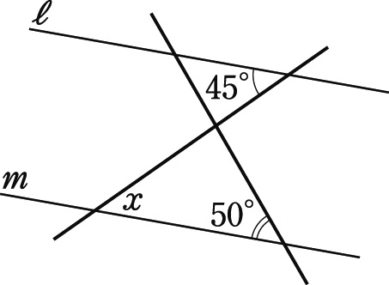
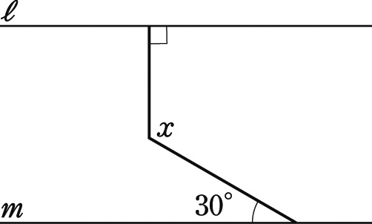
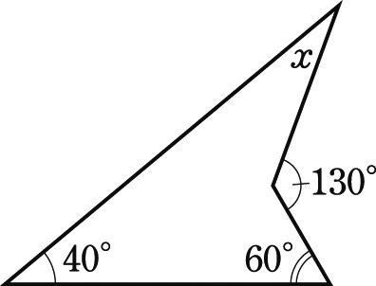
(1) l//m (2) l//m (3)

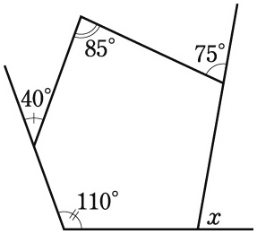
(4) (5) 同じ印をつけた角は大きさが等しいものとします。
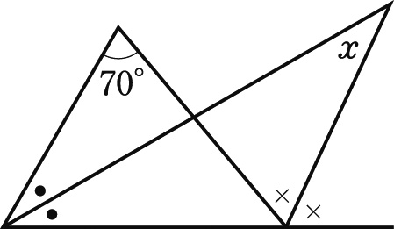

５ 右の図のしるしをつけた部分の角度の和を求めなさい。また、
その考え方も書きなさい。

６ 次の⑴～⑶の図について，合同な三角形を，記号≡を使って表しなさい。また，そのとき使った合同条件をいいなさい。ただし，同じ印をつけた辺の長さや角の大きさは，等しいものとします。
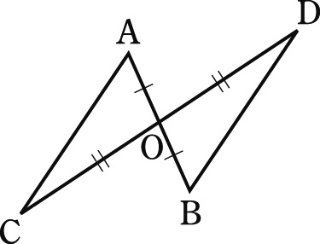
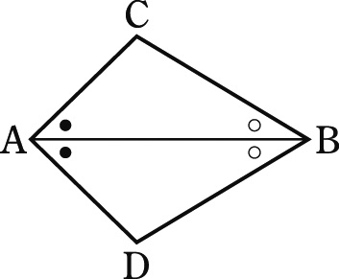
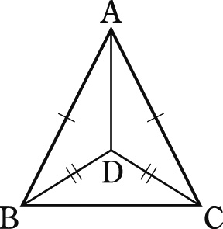
⑴ ⑵ ⑶

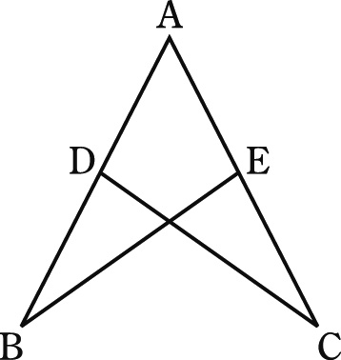
７ 下の図で，AD＝AE，∠ADC＝∠AEBならば，AB＝ACであることを，証明しなさい。

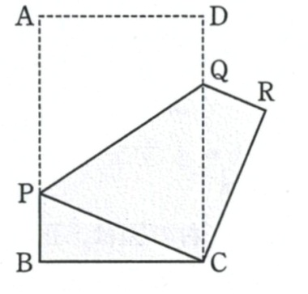
８ ヒマで時間が有り余っていたＭファントスは、ただなんとなく右の図のようにＡＢ＞ＢＣである長方形ＡＢＣＤの紙を、頂点Ａが頂点Ｃと重なるように折り返してみた。頂点Ｄが移った点をＲ、折り目をＰＱとするとき、次の問いに答えなさい。
(1) △ＰＢＣ≡△ＱＲＣであることを証明しなさい。
(2) ∠ＰＣＢ＝４０°のとき、∠ＰＱＲの大きさは何度
ですか。

